Permanent Geluidsmeetnet vliegbasis Leeuwarden
Rond vliegbasis Leeuwarden is een permanent geluidsmeetnet aangelegd. Doel is om de omwonenden te informeren over geluidsniveaus en om de geluidsbelasting op jaarbasis beter te kunnen vaststellen. Op de website https://lwr.flighttracking.casper.aero/ kunt u de meetgegevens van 16 meetlocaties zien.
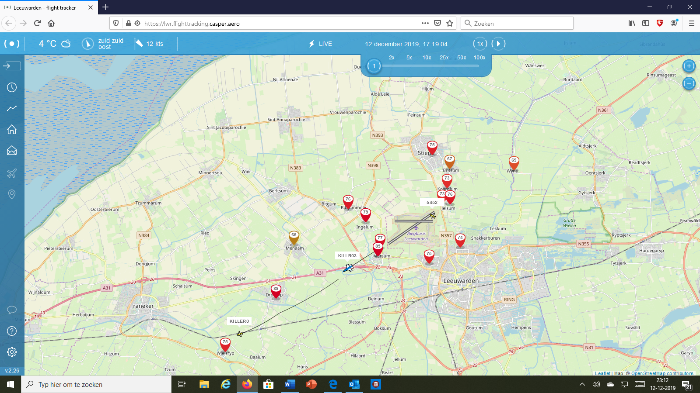
Hoe werkt het?
Als u de website opent ziet u op de meetpunten de gemeten geluidsniveaus in decibels van de situatie van circa vijf minuten eerder.. Als het geluidsniveau toeneemt verandert de kleur van blauw via groen naar rood. Soms kan dit kortdurend zijn door langsrijdend verkeer, maar als het langer aanhoudt gaat het meestal om een vliegtuig. Deze is dan zichtbaar op de website.
- Klikt u op een meetpunt, dan ziet u links een venster verschijnen waarin de geluidspiek(en) zichtbaar zijn.
- Wilt u de kaart gedetailleerder zien, dan kunt u dit doen door te scrollen terwijl de cursor in het scherm staat. Ook kunt u rechtsboven op de plus klikken.
- Als u met de cursor op een vliegtuig gaat staan, dan ziet u de hoogte en de snelheid ervan. Als u erop klikt dan kunt u zien welk type vliegtuig het is.
- Links van de kaart ziet u een blauwe lijn met verschillende tekens erin.
- Gaat u bovenin staan op “datum en tijd” dan kunt u deze veranderen. U kunt 14 dagen terug kijken.
- Als u een klacht over de geluidshinder wil indienen bij Defensie, dan kunt u op het envelopje klikken. U komt dan rechtstreeks bij het klachtenformulier.
- Als u geluidsmetingen bekijkt van eerdere datum dan de huidige kunt u ook versneld afspelen. Dit doet u door bovenin op 1x te klikken. U kunt dan door de schuif te verstellen tot maximaal 100x versneld terugkijken..
Toelichting Permanent Geluidsmeetnet vliegbasis Leeuwarden
Waarom is dit geluidsmeetnet er gekomen?
Dit geluidsmeetnet is op verzoek van omwonenden gerealiseerd. Er was meer vertrouwen in gemeten geluidniveaus dan in berekende. In 2013 heeft de Tweede Kamer besloten tot aanschaf van de F-35. Daarbij is onder andere afgesproken dat er rond vliegbasis Leeuwarden een geluidsmeetnet komt. Toenmalig minister van Defensie Mevrouw J. Hennis heeft daarin volmondig de medewerking van Defensie toegezegd. De geheimhouding rondom vluchtgegevens is opgeheven. Omwonenden waren bang dat het hogere geluidsniveau van de F-35 zou leiden tot overschrijding van de geluidscontouren. Met het meetnet wordt bekeken of de berekende geluidcontouren kloppen.
De meetlocaties zijn tot stand gekomen in overleg met omwonenden van de vliegbasis. De vliegtuigen zijn op de website zichtbaar in een straal van ca 20 km rondom de vliegbasis.
De aanleg van het geluidsmeetnet is in november 2018 gestart. In maart 2019 is de website in gebruik genomen. Begin 2020 wordt de laatste microfoon geplaatst. Het is het eerste permanente geluidsmeetnet in de wereld rondom een militaire vliegbasis.
Zijn de geluidsniveaus betrouwbaar?
Ja, de geluidsniveaus worden gemeten met de beste microfoons die te verkrijgen zijn voor vliegtuiggeluid. De gemeten geluidswaarden worden door Casper BV uit Haarlem opgeslagen. Het geluid wordt gemeten in decibellen zoals die door het menselijk oor waargenomen wordt (dBA).
Is het geluidsmeetnet onafhankelijk?
Ja. De gegevens van het geluidsmeetnet worden overhandigd aan de zogenaamde Auditcommissie.. Hierin zitten omwonenden die inzagerecht hebben in alle gegevens die nodig zijn om de geluidsbelasting goed te kunnen controleren. Ook helpen zij om waar nodig het geluidsmeetnet te verbeteren. Een Stuurgroep, waarin omwonenden, onder voorzitterschap van de provincie, kijkt ook mee of e.e.a. onafhankelijk gebeurt. Tijdens de vergadering van de Commissie Overleg, Voorlichting en Milieu (COVM) wordt de voortgang besproken.
Wanneer kunnen we de eerste resultaten verwachten?
De geluidsniveaus kunt u direct al zien (met 5 minuten vertraging). Het controleren van de geluidsbelasting kan gebeuren als er voldoende lang gemeten is. De verwachting is dat dit na een jaar zal zijn. Dit gebeurt op drie speciale meetpunten. De andere meetpunten zijn bedoeld om omwonenden te informeren over de geluidsniveaus op die plek. Hieruit kunnen leerervaringen voortkomen, bijvoorbeeld welke vliegpatronen meer of minder geluidshinder voor de regio veroorzaken.
Heeft uw dorp of wijk geen meetpunt en wordt dit wel noodzakelijk gevonden?
Daarvoor is een mobiel meetpunt beschikbaar. Dat kan ingezet worden als er behoefte aan is. Een verzoek hiertoe kan ingediend worden bij de Auditcommissie (zie emailadres onderaan). Ook kunnen zij uit zichzelf besluiten om het mobiele meetpunt ergens te plaatsen. Dat kan bijvoorbeeld zijn als er veel geluidshinderklachten uit een bepaalde regio/dorp/wijk komen. Het mobiele meetpunt moet wel langere tijd ergens staan om verantwoorde conclusies te kunnen trekken.
Wat betekent de verandering in kleur bij toenemen geluidsniveau precies?
Alleen dat er sprake is van een forse verandering van het geluidsniveau. De kleuren zijn nu willekeurig gekozen. De Auditcommissie wil later verschillende kleuren koppelen aan decibelwaardes.
Kunnen de gemeten geluidsniveaus de geluidscontouren nu precies vaststellen?
Nee, dat kan niet zonder hulp van berekeningen. Wel kan met de meetresultaten bekeken worden of de geluidscontour op het punt waar de meetapparatuur staat, overeenkomt met de berekende geluidscontour van die plek.
Heeft u verbetersuggesties over het geluidsmeetnet?
Deze zijn van harte welkom. We hopen al werkende verbeteringen door te voeren. U kunt deze kwijt via het emailadres: suggestiesmeetnetleeuwarden@gmail.com

